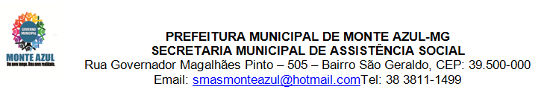

Of. 18/2019/SMAS

Assunto: Alteração no edital nº001/2019, ELEIÇÕES UNIFICADAS PARA O CONSELHO TUTELAR

Altera-se,
- Item 4. DA PRIMEIRA ETAPA DO PROCESSO DE ESCOLHA – INSCRIÇÃO DOS CANDIDATOS
Subitem 4.8. É inelegível e está impedido de se inscrever no processo de escolha unificado o conselheiro tutelar que:
a) tiver sido empossado para o segundo mandato consecutivo até o dia 10 de janeiro de 2016;
b) que tiver exercido o mandato, em regime de prorrogação, por período ininterrupto superior a 04 (quatro) anos e meio.
Conforme recomendação administrativa do Ministério Público de Monte Azul.
CONSIDERANDO que em 09 de maio de 2019 foi publicada a Lei n° 13.824, que alterou a redação do art. 132 do estatuto da criança e do adolescente que passou a vigorar com a seguinte redação:
“Art. 132 – em cada Município e em cada Região Administrativa do Distrito federal haverá, em no mínimo, 1 (um) Conselho Tutelar como órgão integrante da administração pública local, composto de 5 (cinco) membros, escolhidos pela população local para mandato de 4 (quatro) anos, permitida recondução por novos processos de escolha” (NR)
CONSIDERANDO que a recondução ao cargo de Conselheiro Tutelar, anteriormente limitada a uma única vez, passou a ser ilimitada, sempre mediante novos processos de escolha.

Monte Azul, 22 de maio de 2019.

Horávia Mirelle Santos
Secretária de assistência Social

